

Aurora Polo Rodríguez (77647378E)

**Tecnologías y desarrollo en dispositivos móviles – 2020/21**

Aplicación IguDif:

“Igualdad desde la diferencia”

Índice

Detalles del proyecto 3

▶ Título 3

▶ Integrantes 3

▶ Breve descripción 3

▶ Herramientas colaborativas 3

▶ Descripción de la funcionalidad esperada 3

▶ Casos de uso/historias de usuario 4

▶ URL del prototipo realizado mediante POP de Marvel 5

▶ Conjunto de imágenes utilizadas para crear el prototipo 5

Manual de usuario 8

▶ Creación de una nueva cuenta e inicio de sesión 8

▶ Visualización, marcado y creación de tareas 9

▶ Visualización de geolocalización, lugares conocidos y ruta 11

▶ Envío de mensaje de emergencia 11

▶ Gestión de recompensas 12

# Detalles del proyecto

### ▶ Título

El proyecto se titulará “IguDif: igualdad desde la diferencia”.

### ▶ Integrantes

El grupo de trabajo será de un solo integrante (la autora de este documento), trabajándose de forma individual.

### ▶ Breve descripción

El objetivo del proyecto es proporcionar una mejora en la organización y desarrollo individual de niños con TEA y Asperger, ofreciéndoles una mayor independencia y mejora en sus capacidades para relacionarse. Una gran variedad de funcionalidades destinadas al cumplimiento de nuestro objetivo se encontrarán en una amigable aplicación para teléfono móvil, la cual podrán consultar los padres para hacer un seguimiento del progreso de sus hijos.

### ▶ Herramientas colaborativas

Se utilizará Drive, de modo que se realice un guardado en tiempo real de los documentos entregables; y se lleve un control de cambios del proyecto en Android.

### ▶ Descripción de la funcionalidad esperada

La funcionalidad descrita a continuación está sujeta a posibles cambios, ya que se ha realizado de la forma más completa posible para contemplar un escenario idóneo.

De las funcionalidades propuestas originalmente, consideramos la eliminación de la hora ya que, al tratarse de una aplicación móvil, el propio dispositivo ya la posee. Por otra parte, el sistema de juegos será sustituido por un sistema de puntos en los que el niño recibirá recompensas por completar sus tareas, buen comportamiento, etc; controlado por los padres o tutores legales mediante tarjetas NFC.

Respecto a las funcionalidades específicas que abarcaremos adaptándose a las necesidades de los niños y padres, se listan a continuación:

1. Dispondremos de una agenda en la que podrán marcar tareas como completadas y recibirán puntos.
2. Se modificará el enfoque del sistema de puntos original destinado a juegos por un sistema de incentivos adaptable a cada niño, ya que el adulto a su cargo podrá decidir cada cuántos puntos recibirá un “premio”; que podrá ser desde elegir qué ver en televisión el fin de semana a cualquier cosa de manera individualizada. Estos puntos se administrarán mediante tarjetas NFC, tanto la adición de nuevos puntos como la substracción de estos. Ejemplo:
   1. Sandra ha ayudado a poner la mesa.
   2. El padre de Sandra acerca una tarjeta NFC al teléfono, que tiene asignados +50 puntos por haber colaborado. Sandra podrá ver cómo se suman dichos puntos y aparece ese movimiento en la vista “recompensas”.
   3. Para el postre, Sandra no quiere fruta, quiere tomar helado. Como tiene puntos suficientes, quiere utilizar sus puntos para un premio. Su padre le acerca la tarjeta NFC con el premio, que tiene -30 puntos asociados.
3. Además de poder acceder a un mapa con los lugares conocidos y donde podrá verse situado a tiempo real junto a la ruta que ha ido siguiendo ese día, podrá enviar alerta en caso de emergencia.
   1. Se recogerá siempre la ubicación cuando la app esté abierta (aunque esté en segundo plano).
   2. Se enviará la ubicación del niño al tutor cuando pulse el botón de emergencia.

### ▶ Casos de uso/historias de usuario

* Como padre del niño con TEA/Asperger, quiero ayudar a mi hijo a organizar sus tareas en una agenda, añadiéndolas para que pueda consultarlas.
* Como padre del niño con TEA/Asperger, quiero consultar la ruta de mi hijo en mi ausencia.
* Como padre del niño con TEA/Asperger, quiero conocer si se encuentra en una situación de emergencia.
* Como padre del niño con TEA/Asperger, quiero evaluar su comportamiento para incentivarlo a través de puntos al hacer sus tareas correctamente.
* Como niño con TEA/Asperger, quiero poder consultar mi agenda para ver las distintas actividades que he de realizar y ganar puntos cuando las complete.
* Como niño con TEA/Asperger, quiero poder ubicarme y saber con precisión los lugares de mi interés.
* Como niño con TEA/Asperger, quiero poder informar de que estoy en una situación de emergencia.
* Como niño con TEA/Asperger, quiero recibir premios por realizar bien mis tareas.

### ▶ URL del prototipo realizado mediante POP de Marvel

<https://marvelapp.com/prototype/7f90j7b/screen/74350763>

### ▶ Conjunto de imágenes utilizadas para crear el prototipo

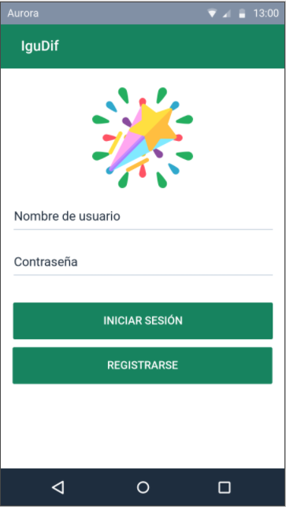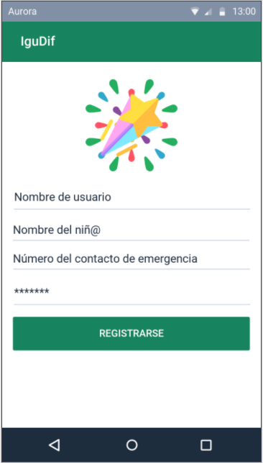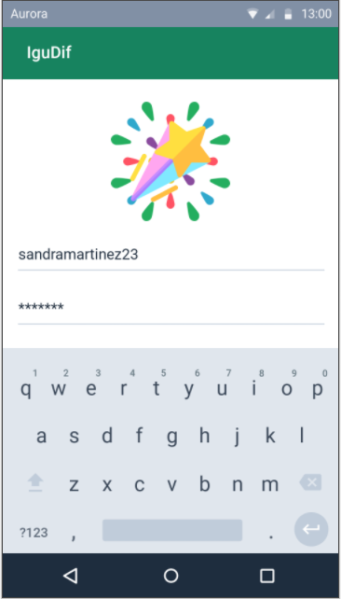

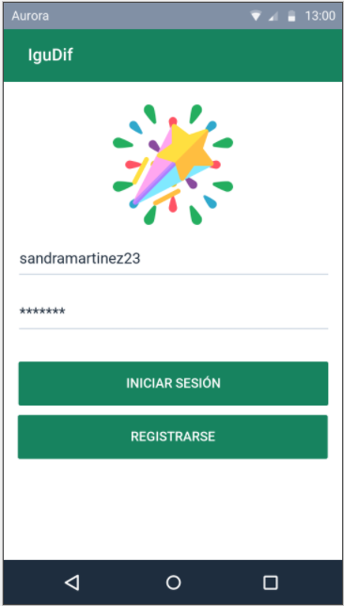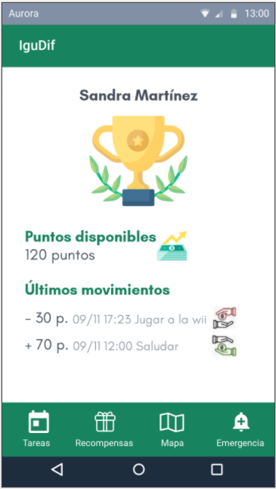 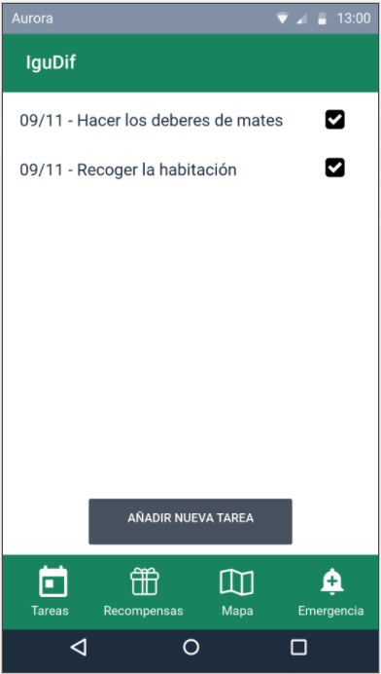

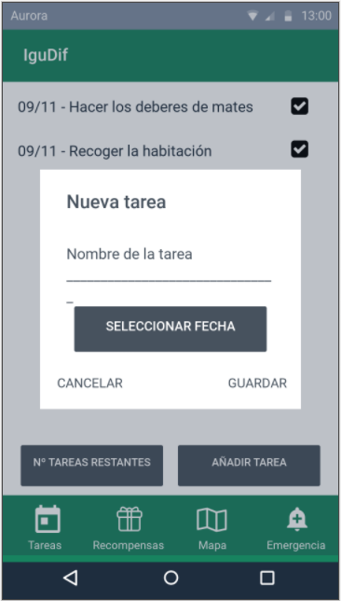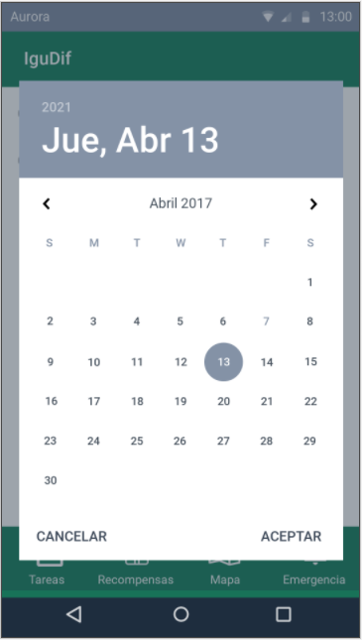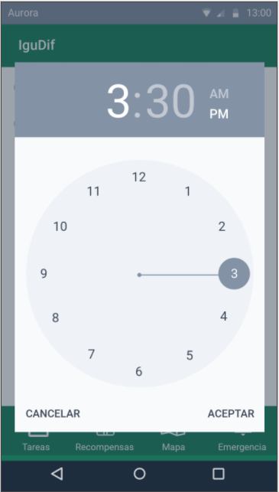

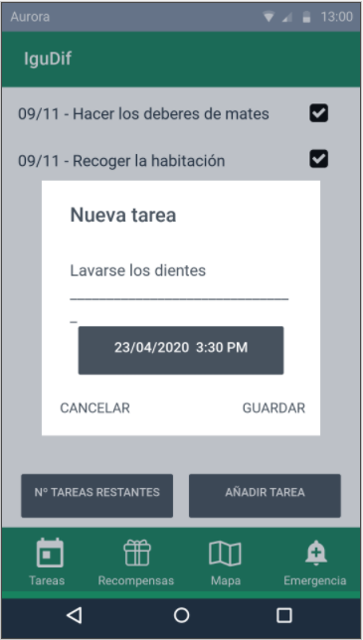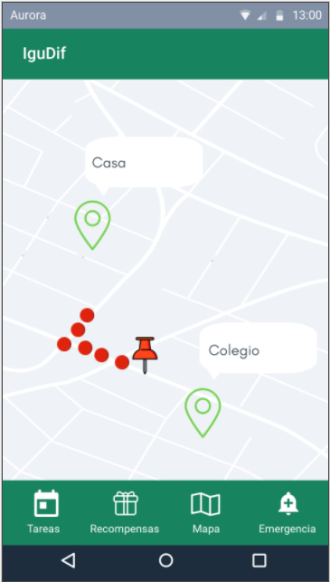

# Manual de usuario

### ▶ Creación de una nueva cuenta e inicio de sesión

Para crear una nueva cuenta, entramos en la aplicación y pulsamos el botón “Registrarse”. Rellenamos los datos que se nos solicitan y pulsamos en el botón de “Registrarse”.

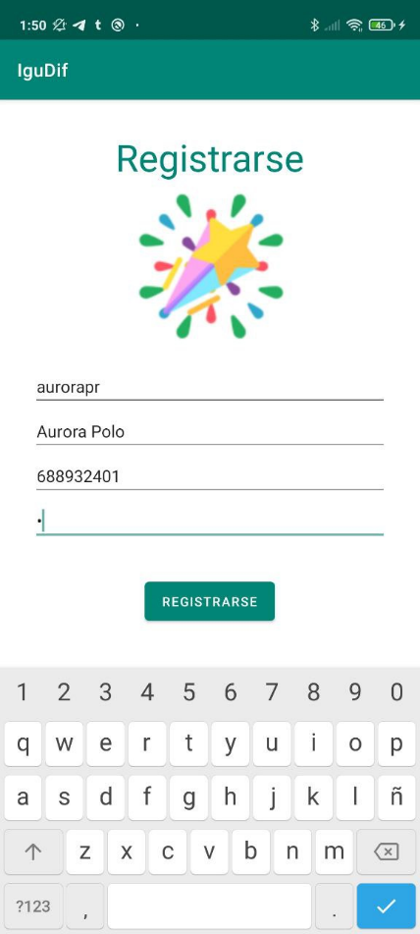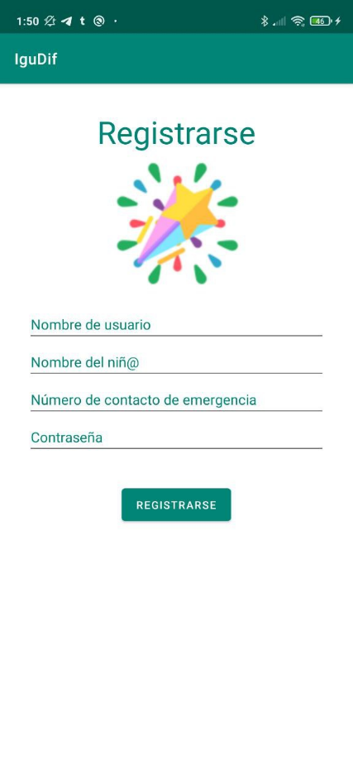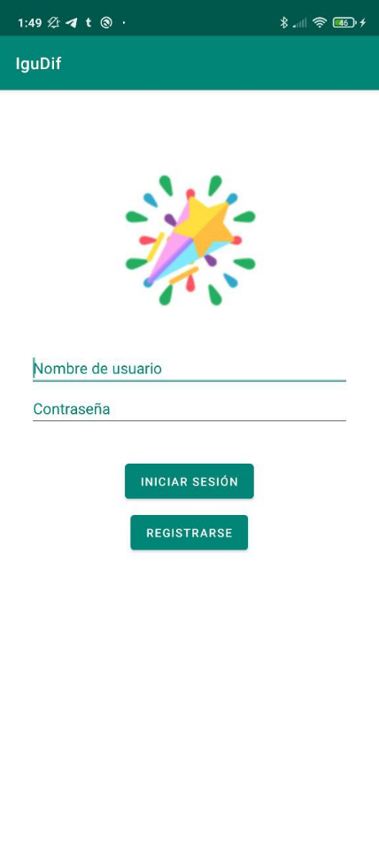

Escribimos los datos de la cuenta y pulsamos en el botón “iniciar sesión”.

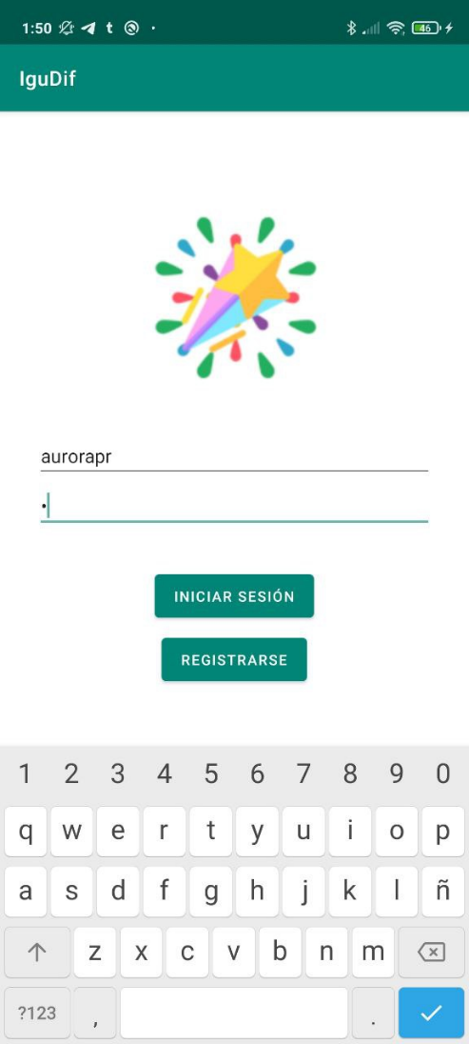

### ▶ Visualización, marcado y creación de tareas

Por defecto, al iniciar sesión, se nos presentará la pantalla de tareas. Se muestra en forma de listado todas las tareas a partir del día actual, ordenadas de forma cronológica. Para crear una nueva tarea, pulsamos el botón “añadir nueva tarea”. Se abrirá un cuadro de diálogo donde tendremos que escribir el nombre de la nueva tarea que queremos crear. Para establecer la fecha y hora, pulsamos el botón “selecciona la fecha”. Cuando terminemos, pulsamos en guardar.

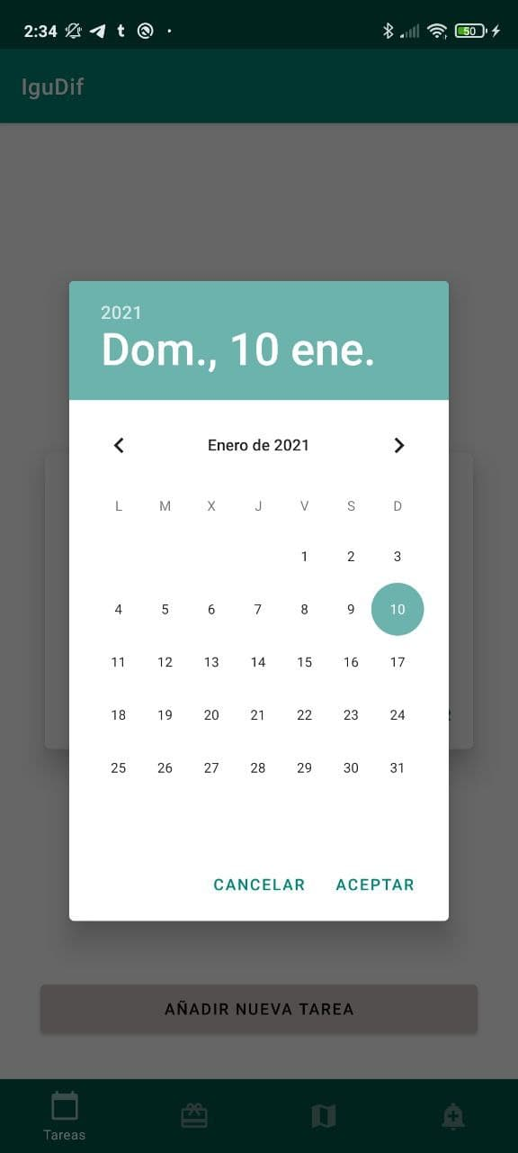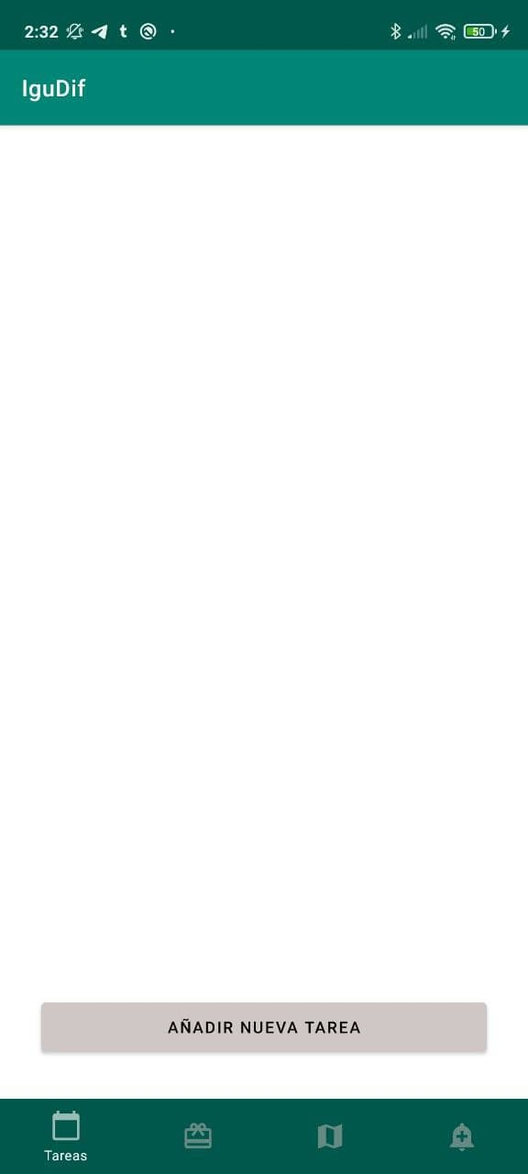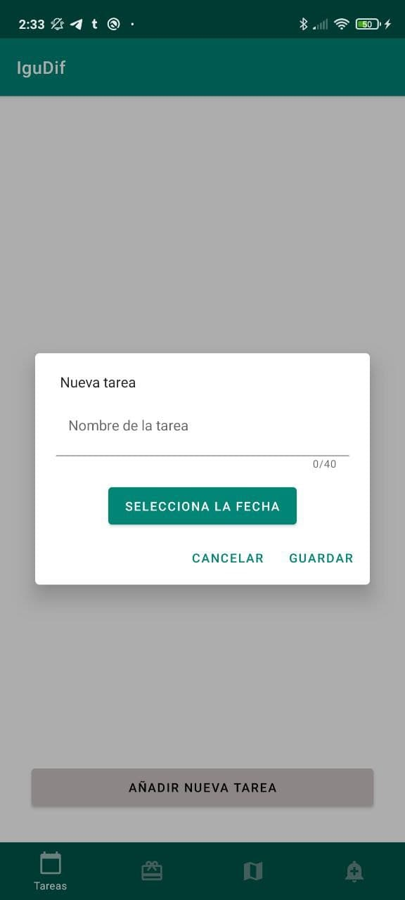

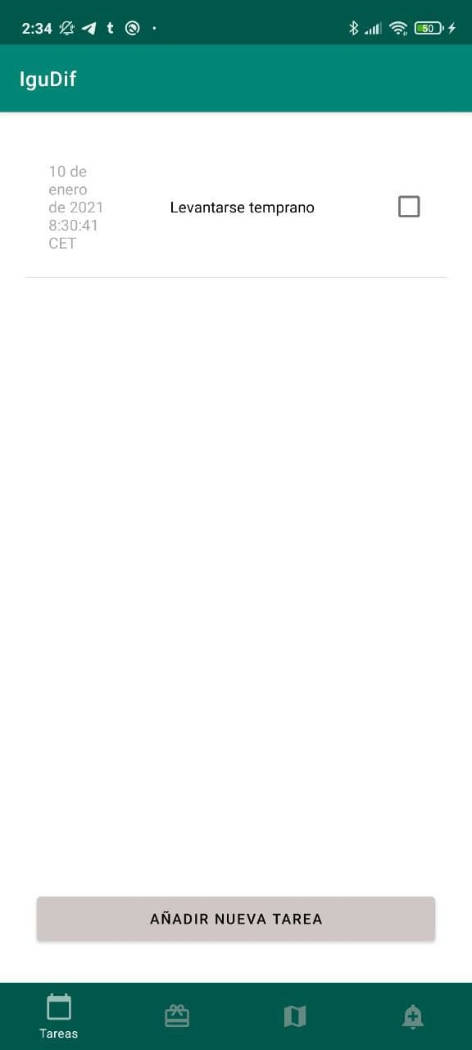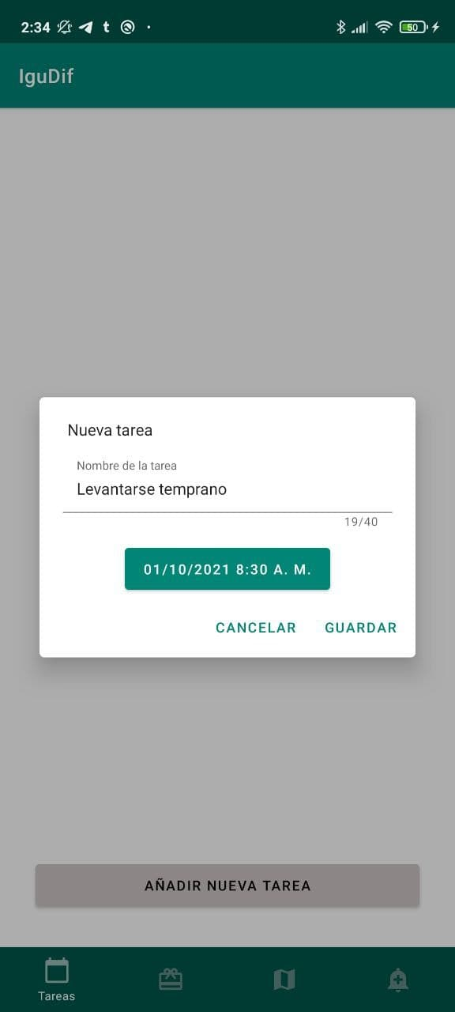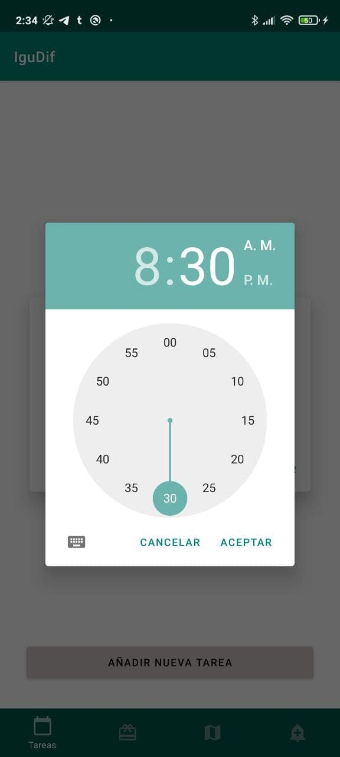

Para marcar una tarea como completada, simplemente tendremos que pulsar en el checkbox y este cambiará de color.

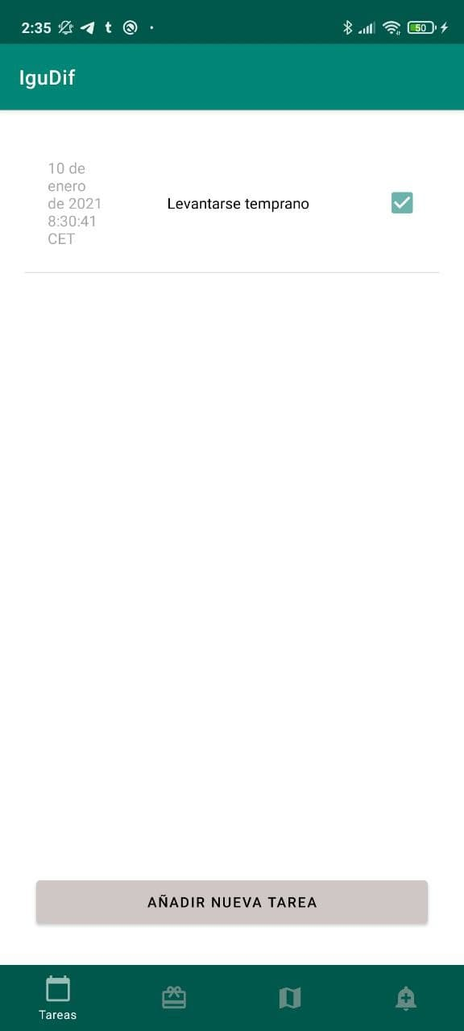

### ▶ Visualización de geolocalización, lugares conocidos y ruta

Para visualizar la geolocalización pulsamos en el menú “mapa”, y nos aparecerá por primera vez un mensaje para acceder a la localización. Una vez aceptado, nos aparecerá en forma de chincheta roja la localización actual, como puntos rojos las localizaciones anteriores desde el inicio del día hasta el momento actual, y como punto marcado en verde los lugares conocidos. Si pulsamos en ese punto, se nos abrirá una pequeña viñeta con la etiqueta del lugar conocido.

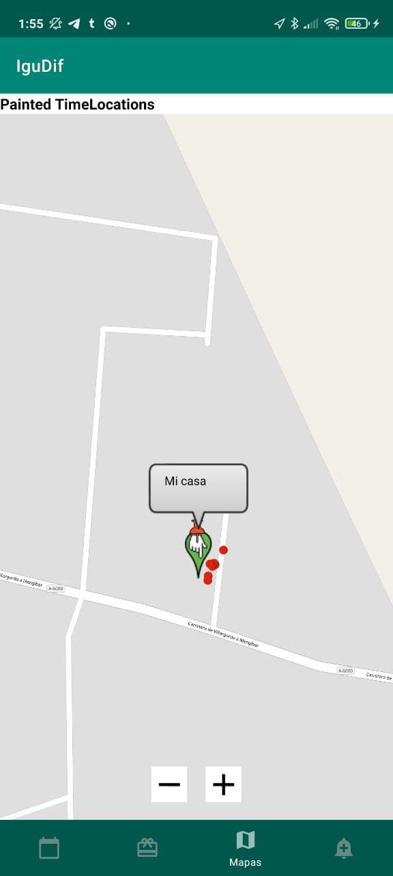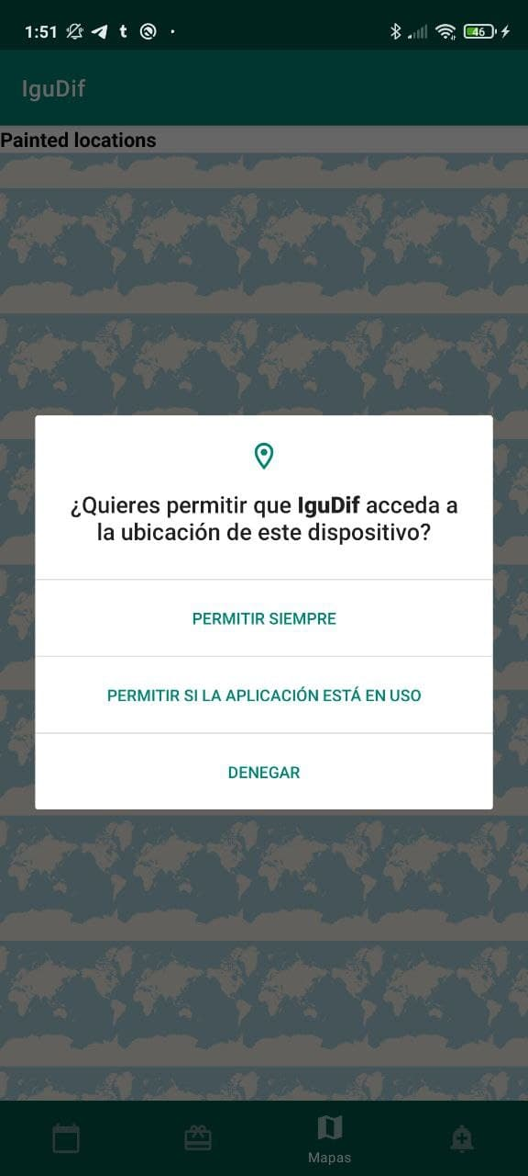

### ▶ Envío de mensaje de emergencia

Por defecto, la primera vez que iniciemos la aplicación y pulsemos en el menú “emergencia”, nos aparecerá por primera vez un mensaje para acceder al envío de mensajes SMS. Obtendrá la localización actual y enviará un SMS con la latitud y longitud al número de teléfono de emergencia indicado al crear la cuenta. Cada vez que se pulse en esta opción del menú, se enviará un SMS.

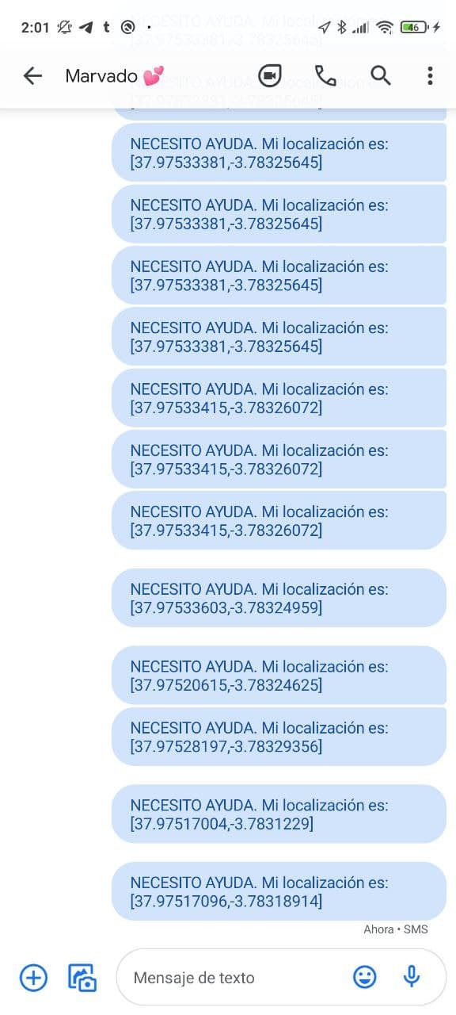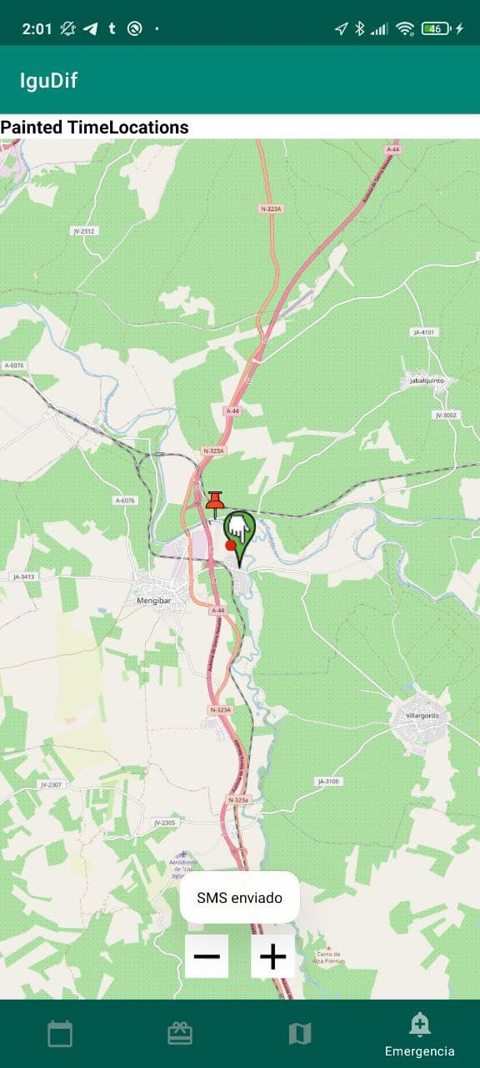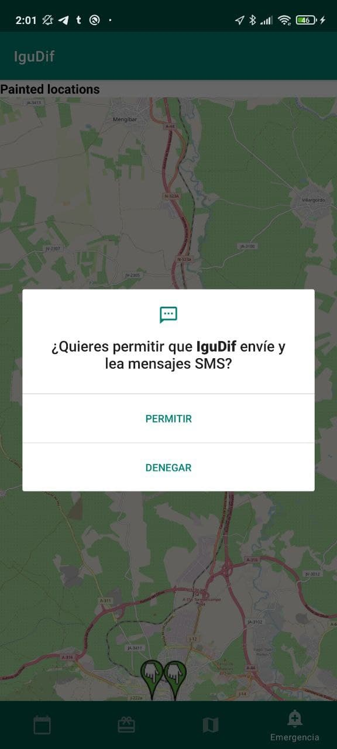

### ▶ Gestión de recompensas

En la pantalla de recompensas, se mostrará un recuento de puntos en función de los logros obtenidos. Cuando se quiera añadir la puntuación tras obtener una recompensa, tan solo se tendrá que acercar una pequeña tarjeta NFC con la etiqueta de la recompensa y el valor de esta al dispositivo. Automáticamente, aparecerá la transacción en últimos movimientos y se sumarán o restarán los puntos, en función de si se obtiene o se gasta una de las recompensas. Esto permitirá observar al niño de forma física la obtención de la recompensa por haber realizado sus tareas con éxito (o cualquier otro logro positivo).

